Шановні клієнти!
До 15.12.2020 р. буде здійснено оновлення системи дистанційного обслуговування IFOBS.
Після оновлення не суттєво зміниться вигляд стартової сторінки IFOBS:
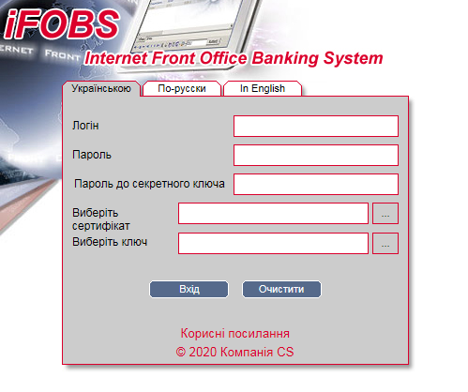
Поля Логін, Пароль та Пароль до секретного ключа залишаються незмінними. А замість поля Виберіть папку тепер необхідно заповнювати два поля Виберіть сертифікат та Виберіть ключ.
При заповненні поля Виберіть сертифікат потрібно натиснуть на три крапки та обрати з папки, де зберігаються сертифікати, необхідний файл. Його назва буде збігатись з логіном, розширення .cer
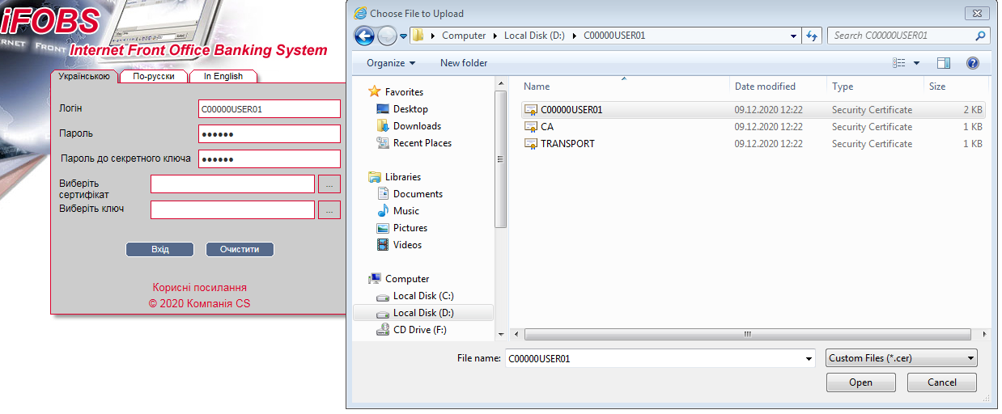
Далі заповнюємо поле Виберіть ключ. Його назва також збігається з логіном, розширення .key
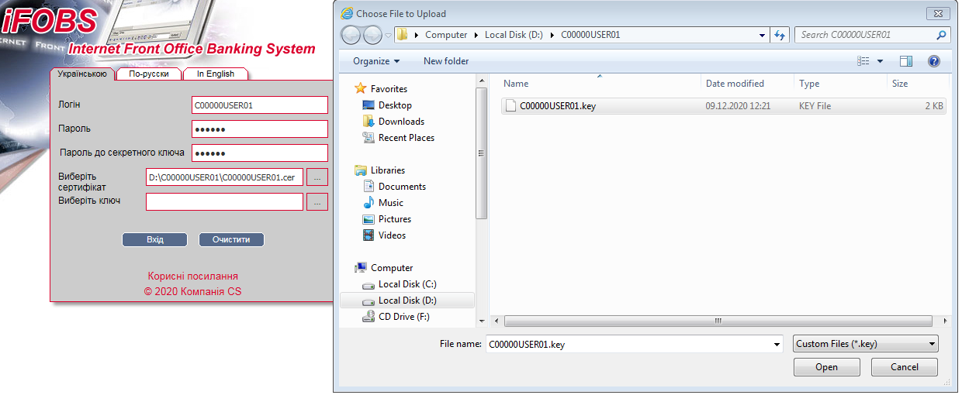
Все інше залишається незмінним.
Позитивні моменти: можна працювати, використовуючи будь-який браузер, і бути незалежними від версії Java.
11.12.2020

